**Guía Nro. 3 – Lógica – SUSSINI PATRICIO**

**3.1)** Determina el valor de verdad de las siguientes proposiciones simples:

a) El 5 es mayor que el 3 - **Verdadero**

b) La suma de 2 y 2 es igual a 5. - **Falso**

c) Los mamíferos son animales vertebrados. – **Verdadero**

**3.2)** Representa las siguientes proposiciones como compuestas utilizando conectores lógicos (AND, OR, NOT) y luego traduce a lenguaje coloquial: P: "Hoy es viernes." Q: "Llueve."

- Hoy es viernes && Llueve

- Hoy es viernes || Llueve

- !Hoy es viernes !Llueve

- Hoy es Viernes y Llueve

- Hoy es Viernes o Llueve

- Hoy no es Viernes No Llueve

**3.3)** Completa las siguientes tablas de verdad e indica en lenguaje coloquial la proposición completa: P: "Es verano." Q: "Hace calor."

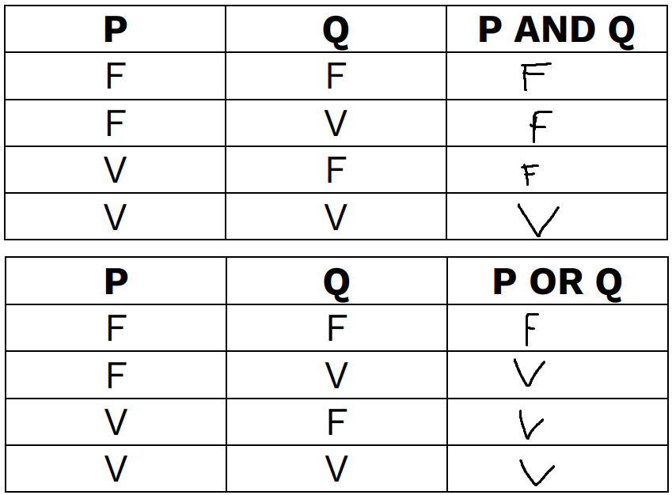

* Es Verano y hace calor
* Es Verano o hace calor

**3.4)** Pasa a lenguaje simbólico las siguientes proposiciones y analiza en qué circunstancias son verdaderas:

**a)** "Es invierno y hace calor."

Es invierno && hace calor. – Es verdadera solo si P y Q son V

Ej: si es invierno no hace calor P Y Q es F

**b)** "Hoy es feriado o tengo que trabajar”. – Verdadera si al menos P o Q son V

Ej: Si no es feriado y tampoco tiene que trabajar P o Q es F

Ej2: si es feriado y también tiene que trabajar P o Q es V

**3.5)** Convierte las siguientes proposiciones en condiciones lógicas para un programa:

a) "El estudiante pasa si su nota es mayor o igual a 6."

**float nota;**

**int main(){**

**printf("Ingrese la nota del alumno: ");**

**scanf("%f",&nota);**

**if(nota>=6){**

**printf("El alumno esta aprobado: ");**

**}**

**else{**

**printf("El alumno no pasa el curso");**

**}**

**}**

b) "Una persona puede votar si tiene 18 años o más."

**int edad;**

**int main(){**

**printf("Ingrese la edad del ciudadano: ");**

**scanf("%d",&edad);**

**if(edad>=18){**

**printf("El ciudadano esta habilitado para ejercer su derecho al voto: ");**

**}**

**else{**

**printf("El ciudadano no esta habilitado para votar. No alcanza la mayoria de edad");**

**}**

**}**

**3.6)** Convierte las siguientes proposiciones en condiciones lógicas para un programa:

a) "Un cliente recibe un descuento si compra más de 3 productos y el total supera los $50000."

**int cantProductos;**

**float total;**

**int main(){**

**printf("Ingrese la cantidad de productos que esta comprando: ");**

**scanf("%d",&cantProductos);**

**printf("Ingrese el total de su compra:");**

**scanf("%f",&total);**

**if(cantProductos>=3 && total>50000){**

**printf("\n La compra es beneficiaria de un descuento");**

**} else {**

**printf("\n La compra no alcanza el minimo para ser beneficiaria de descuento");**

**}**

**return 0;**

**}**

b) "Un número es divisible por 3 si el resto de dividirlo por 3 es igual a 0."

**If (numero/3 = 0) {**

**printf(“el numero es divisible por 3”);**

**}**